1. **Difficultés et suggestions**

*Après avoir terminé avec le premier test du SIGI, en particulier sur les flux d’incitations aboutissant à l’autorisation des batchs de paiement au près de la BNC, nous constatons que l’application (SIGI) fonctionne jusqu’au téléchargement des coupons à payer ; on attend maintenant que la BNC uploade les coupons payés avec le statut payé*

*Les problèmes identifiés sont les suivants :*

1. **Droit sur les communes d’intervention par chef d’antenne**

*Important ! La répartition des droits doit se faire par commune, on limitera les droits des OPS aux communes où ils travaillent comme c’est le cas pour le PTTA.*

*Exemples :*

* *Un technicien d’AVSI  ne peut avoir accès qu’aux agriculteurs inclus dans sa commune d’intervention,*
* *Un chef d’antenne  ne peut valider  que les agriculteurs qu’il a enregistrés. Le mieux est que dans le paramétrage, chaque utilisateur soit rattaché à un OPS et ne puisse éditer que les agriculteurs et dossiers qui le concerne.*

POUR TOUT LE SYSTEME

* 1. Un chef d’antenne ou un animateur de saisie associé au departement du NORD ne peut pas avoir acces à un agriculteur associé à un autre departement du SUD). Je propose que de modifier l’inferface « AGRICULTEUR -> Rechercher » doit changer concernant le login.
  2. Un chef d’antenne ou un animateur de saisie associé au SOUS departement du NORD ne peut pas avoir acces à un agriculteur associé à un autre SOUS departement du NORD). Je propose que de modifier l’inferface « AGRICULTEUR -> Rechercher » doit changer concernant le login.
  3. Chaque SOUS DEPARTEMENT est associè à un OPS.

*LA RESTRICTION doit être sélectionnable pour chaque section :*

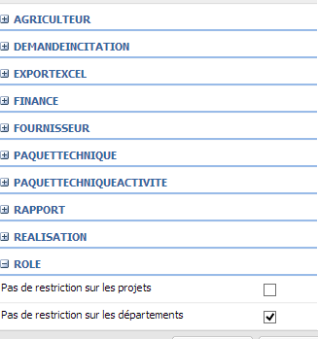

*Les restrictions doivent être supprimées dans le rôle et doivent être ajoutées pour chaque « SECTION ».*

1. **Problème dans l’enregistrement des parquets techniques**

*Lors de la saisie des incitations, l’application n’admet pas les valeurs nulles (vide) et zéro pour les opérations/activités non réalisées.*

Incitation :

* 1. Statut d’enregistrement -> Nouveau
  2. Selection ligne
  3. Chercher  « [GCR] Liste activités »
  4. « Quantité » doit pouvoir avoir évaluer 0.

*Il faut des options prédéfinies pour l'enregistrement des parquets. Cela permettrait au SIGI de reconnaître les mêmes parquets de la même manière.par exemple, pour les fruitiers on a un parquet unique peu importe la commune ou l'opérateur.*

*Il est impossible de modifier les parquets techniques, donc à chaque fois qu'on veut ajouter des informations supplémentaires à un parquet ou enlever une information, on est obligé d'en créer un nouveau parquet. Il faut donner aux administrateurs du SIGI, le droit de modifier les parquets validés. Également pour les informations concernant les agriculteurs et les fournisseurs.C’était au Ministère de saisir les paquets. Le problème vient du fait que les OPS ont du le faire eux-mêmes pour faciliter les opérations. On pourrait filtrer les paquets sur les critères PROGRAMME (PMDN/PTTA/SECAL, Département / Commune*

*Il faut un langage commun entre tous les opérateurs de saisie du SIGI, par exemple si on dit cacao, cacaoyer, plantules cacao, plantule cacao, plantules cacaoyer, etc. On aura dans le fichier csv plusieurs colonnes pour une activité commune, cela rendre le fichier difficile à manipuler. Même problème que précédemment. Le ministère peut rejeter les paquets superflus.*

*Au lieu de mettre le coût standard pour un carreau dans les parquets techniques, il vaudrait mieux de mettre une valeur nulle modifiable puisqu’en effet, l'implémentation se fait de manière automatique. On leur avait demande de mettre le carreau comme unité par défaut pour les surfaces. N’empêche d’avoir un menu déroulant avec d’autres unités.*

1. ***Lenteur résultant de la validation individuelle des vouchers****.*

*Cette partie extrêmement importante pour l’application, elle devrait permettre une fluidité par des activités groupées (Check Box) d’une incitation à partir des chefs d’antennes jusqu’à  l'autorisation de paiement par le coordonnateur.*

*La façon dont on procède à la validation des activités d’une incitation se fait une à une, ce qui cause un problème de lenteur lors de la validation; cela peut prendre plus de 10 à 13 minutes par chef d’antenne (validation_1 dans la partie programme) pour valider les activités d’une incitation. Par contre, si on fait ça par groupe (check mark) cela prendrait moins de Temps. Cette même proposition est valable pour la validation_2 et l’autorisation des batchs de paiement.*

*Possibilités que les validations 1 et 2 ainsi que les autorisations se fassent par groupe en cochant / décochant des cases de sélection.*

*Possibilités pour le Coordonnateur de ne pas valider un ou des vouchers d’un batchs contrairement à la validation globale du batch qui se fait actuellement.*

FONCTION PROGRAMME

1. Donner la possibilité de faire un validation multiple des activités liée au même agriculteur.
2. Bien sur le chef d’antenne doit voir seulement les agriculteur liee à son SOUS DEPARTEMENT (pour tout le système).
3. Nous pouvons proposer l’utilisation de check box pour faire la sélection multiple et un bouton pour valider.
4. Ce système de validation multiple doit être le même pour les 3 niveaux de validation.
5. ***La partir réserver aux téléchargements des rapports « Rapports »***

*Pour la partie téléchargement des rapports, les deux formas proposés par le ministère sont respectés (PDF, CSV). Mais, les donnés téléchargés sont imprécises et difficiles à utiliser. Il faut éviter la répétition du logo du ministère sur toutes les pages du rapport d’Excel ou de l’enlever de préférence.*

*De ce fait, nous voulons aussi des rapports préférentiels comme il a été signalé dans la dernière réunion par M. Sebatien.*

*« Concernant le téléchargement des données à partir du SIGI, pour chacune des 5 bases de données existantes [1) registre agriculteurs ; 2) registre fournisseurs ; 3) paquets techniques ; 4) incitations ; 5) utilisateurs], il devrait y avoir deux possibilités :*

FONCTIONNE RAPPORTS

1. La fonctionnalité d’esport des rapport doit satisfaire les filtres choisi par l’utilisateur avant de generer le rapport.
2. Dans le filtre PDF il faut supprimer ou faire plus petit dans un coin le logo du Ministere (au fond de la page). Le logo ne doit pas empêcher la lecture des données.

***Le téléchargement de la base de données dans sa totalité sous format Excel.***

*Le téléchargement d’un rapport, également sous format Excel si possible, contenant pour un certain nombre de variables clés prédéfinies la liste des différentes modalités de réponses ainsi que le nombre de fois où chacune apparait dans la base de données (voir le détail des différents formats de rapport en pièce jointe). Par exemple, pour le rapport « registre des agriculteurs », les variables clés prédéfinies telles que « sexe », « département » et « commune » doivent apparaître dans le rapport sous un format similaire au suivant»:*

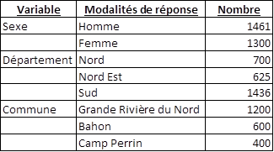

*Illustration de l’un des cas*

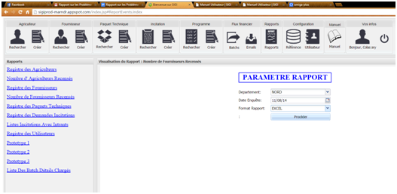

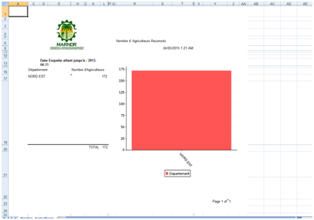

1. La fonctionnalité d’esport des rapport doit satisfaire les filtres choisi par l’utilisateur avant de generer le rapport.
2. **Problème de validation prématurée (Validation_1 / Validation_2)**

*Certaines activités ont pu être valides par le chef d’antenne et la DDA sans que la BNC ne les ait uploadés avec un code de voucher*

*Suggestion : les boutons valider_1 et valider_2 ne doivent pas être activés pour les coupons qui ne sont pas uploadés par la BNC.*

*PROGRAMME*

*Un chef d’antenne ne peut pas valide un activité qui n’était pas « imprimé » par la BNC.*

*Dans le filtres des programmes nous pouvons ajouter le champ « Statut du batch »*

***Mais -> FUTURE imprimé c’est TERMINE !***

1. **Problème de déconnections**

*C’est un problème dont on ignore l’origine mais qui mérite d'être corrigé, c’est une sorte de time out survenu au moment même où l’on effectue les travaux.*

*En effet, chaque 1heure ou 2 heures de travail on a une erreur du serveur et l’application redémarre automatiquement.*

*PRT-SC*

**RESOLU**

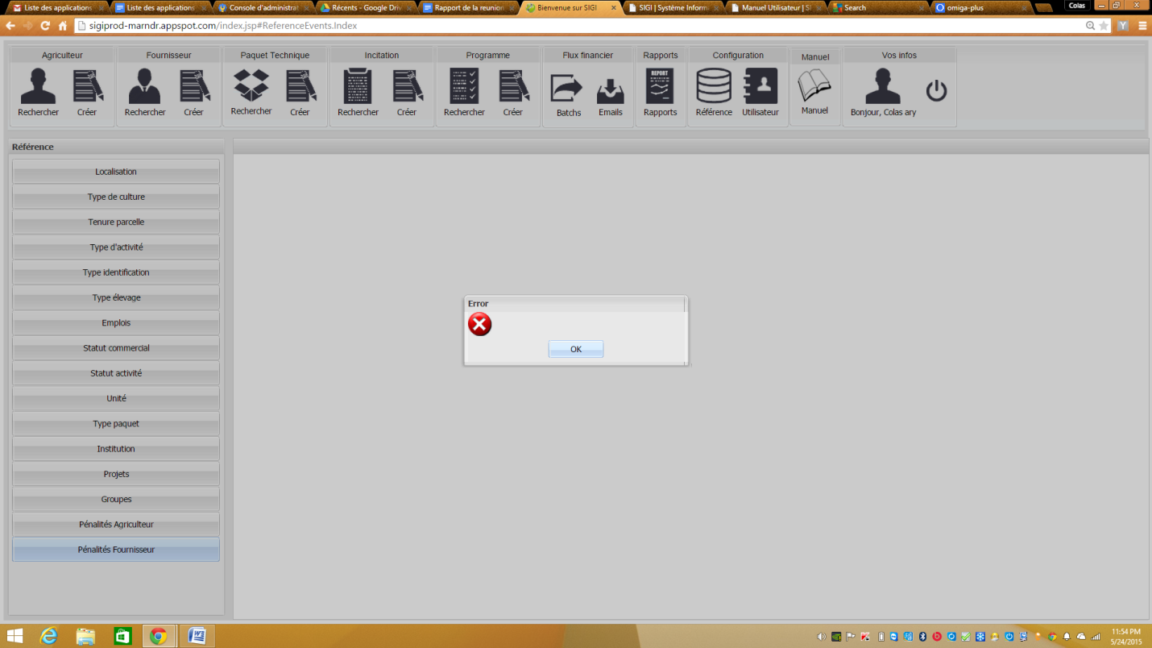

1. **Problème d’activation des boutons**

*Les champs ne s’activent  pas à temps voulu, même quand on a accès à une connexion d’internet à haut  débit.*

*Ecran d’illustration*

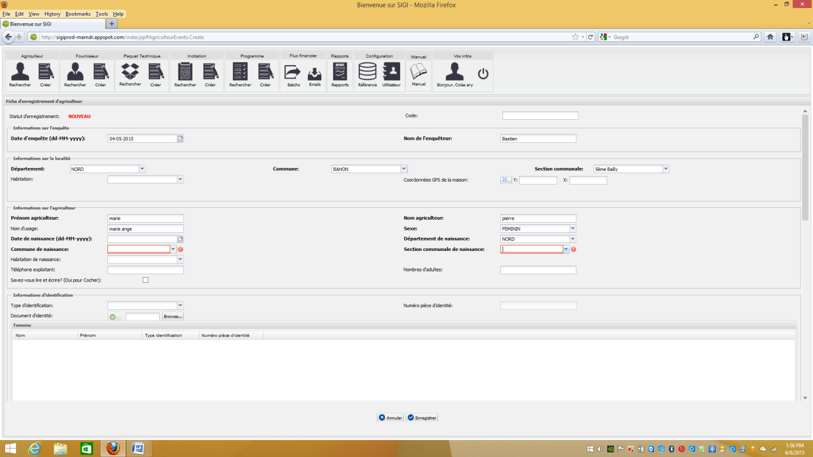

**RESOLU**

1. **Choix des unités de mesure**

Au nomment de l’enregistrement des parcelles, parmi les unités de mesure proposer  il n’y a qu'une seule qui fonctionne: cas à spécifier par des illustrations

**RESOLU**

1. **Recherche de l'agriculteur avant d'être enregistré**

*Dans la partie recherche des agriculteurs il nous faudrait  capable de faire une recherche par le numéro d’identification (NIF, CIN, Passeport). Car parfois c’est au moment de l’enregistrement qu’on remarque que ces numéros d’identité appartenaient déjà à une personne faisant partir de la SIGI*.

Donc avant de commencer la saisie d’un agriculteur, vous devez savoir si l’identité est déjà sur la base.

**RESOLU**

1. **liste déroulante trop longue**

On voulait  avoir des recherches filtrées pour qu’on ait la possibilité de gérer la liste déroulante jugée trop longue.

Par exemple : Lorsqu’on va chercher un paquet technique, toute la liste des paquets apparaît. La liste pourrait sur la base de l’orthographe en train d’être saisie.

Réduire les choix apparaissant dans la liste déroulante au fur et à mesure que l’on saisit les premières lettres du critère.

POUR TOUT LES FONCTIONNALITES INCITATION ET PROGRAMME  :

1. Chaque fois qui nous devons saisir le code d’un agriculteur, le système doit nous donner la possibilité de faire un recherche par NOM.
2. Ajouté le filtre NOM.
3. 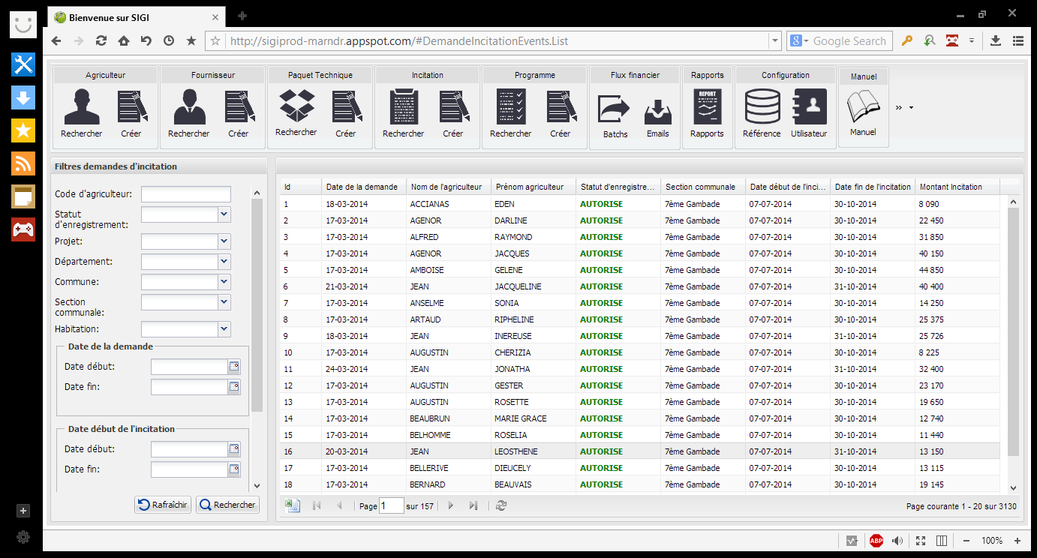

J) **le critère départements ne fonctionne pas pour les batchs**

Nous savons que nous avons des batchs de paiement pour le Nord et le Sud. Cependant la recherche des batchs pour ces départements donne zéro.

Il est donc importent que les batchs soient constitués par département et par commune. Un batch ne doit pas avoir deux ou plusieurs départements ou communes.

POUR TOUT FLUX FINANCIERE->BATCH:

1. Il faut ajouter la colonne DEPARTEMENT et donc le filtre de recherche pour DEPARTEMENT.

Dans la mesure où toutes les considérations faites sont prises en charge nous  confirmons par ce présent rapport que le programme SIGI aura une nette amélioration au bénéfice du ministère.

2.       **Appropriation du SIGI par le MARNDR**

Du point de vue technique, les codes sources actualisés seront mis à la disposition du MARNDR. Ils doivent être commentés afin que les programmeurs du MARNDR s’y retrouvent. D’autres séances de formation seront prévues à l’intention de ces programmeurs qui couvriront tous les aspects du fonctionnement du SIGI pour que ces derniers maitrisent l’application et puissent assurer la prise en charge au terme de la période de maintenance.

Du point de vue administratif, la TS présentera dans le détail tous les contrats passés avec Google pour l’hébergement de la base de données et le fonctionnement de l’application ainsi que les couts récurrents et ceux non mentionnés dans le contrat.

Le recrutement du cadre du TS affecté à cette application est à envisager comme un deuxième scenario si on ne peut trouver un programmeur senior averti.

3.       **Les Composante du SIGI (Plugins et Langages)**

1. ***JAVA****: Langage de programmation pou écrire les algorithmes (Fonctions Classe, Méthodes, Attributs).*
2. ***Éclipse****: c’est une plate-forme permettant de coder en java (un éditeur de texte), on peut utiliser des codes java avec des bibliothèques de GWT si vous faites une application web.*
3. ***GWT****: (Google Web Toolkt) + GXT (Sencha): Sont des framework de java, ils contiennent des classes (Composant) permettant d écrire les codes en java et les convertir en composant HTML et CSS. Exemple (classes TextField en Sencha sera convertie en balise input en html) et javascript*
4. ***MYSQL****: La Base de données utilisée pour stocker les données de SIGI*
5. ***Cloude SQL****: Un service que google offre pour stocker les données sur le serveur Mysql qui est logé sur leur plateforme*
6. ***Cloude Compute Engine****: Service Google pour allouer une machine virtuelle, par conséquent on l’utilise pour serveur de rapport*
7. ***Apache Tomcat****: est un conteneur de servlet pour afficher les contenus d’un page web. On l’utilise pour afficher les rapports et certains fichiers excel.*
8. ***Spring****: framework de java pour faciliter la programmation en java Entreprise*
9. ***PHP****: pour mettre le guide utilisation du SIGI en ligne*
10. ***SDK GAE****, c’est  le kide même pour google  ayant tout les bibliothèques de configuration pour le GWT (Google Web Toolkit est un ensemble d'outils logiciels développé par Google, permettant de créer et maintenir des applications web dynamiques mettant en œuvre JavaScript, en utilisant le langage et les outils Java. C'est un logiciel libre distribué selon les termes de la licence Apache 2.0. ...)*

*La  base de données utilise le SQL Google pour  sauvegarder les données et la gestion des tables*

*La gestion des rapports est faite via l’utilisation de* ***WinScp3 et Putty*** *pour accéder au  serveur de Rapports et aussi utiliser  le jasper Report pour faire les formes et la gestion des requêtes pour les rapports désirés.*

*Enfin, on utilise beaucoup d’autres services de Google qui sont nécessaires*

*Ce système n’a pas de fichier exécutable, une fois terminer avec un teste. On doit le compiler et le déployer sur* ***GAE (Google App Engine).*** *Après se connecter directement avec un compte soit de Gmail ou de Yahoo. Tout utilisateur doit être enregistré sur le système avec un de ces comptes.*